МИНИСТЕРСТВО НАУКИ И ВЫСШЕГО ОБРАЗОВАНИЯ
РОССИЙСКОЙ ФЕДЕРАЦИИ
федеральное государственное бюджетное образовательное учреждение высшего образования
«Казанский национальный исследовательский технический университет им. А.Н. Туполева - КАИ»
(КНИТУ - КАИ)

ВЫПУСКНАЯ КВАЛИФИКАЦИОННАЯ РАБОТА
по дополнительной профессиональной программе профессиональной переподготовки
«Data science. Искусственный интеллект»

по теме:
«Регрессия для прогнозирования стоимости страховых выплат»

Работу выполнил: | Южаков Максим
Руководитель выпускной квалификационной работы: | к.т.н., доцент Смирнова Гульнара Сергеевна

Казань 2026

ОГЛАВЛЕНИЕ
Введение
1. Описание датасета
2. Предобработка данных
3. Разделение данных
4. Обучение моделей
5. Оценка моделей
6. Анализ важности признаков
7. Streamlit-приложение
Заключение
Список литературы
Приложение

ВВЕДЕНИЕ
Цель работы - разработать модель машинного обучения, которая прогнозирует итоговую стоимость страхового возмещения UltimateIncurredClaimCost на основе характеристик работника, условий занятости, описания происшествия и начальной оценки случая. Такая задача актуальна для страховых компаний, поскольку точная оценка будущих выплат помогает планировать резервы, контролировать убыточность портфеля и быстрее принимать управленческие решения по страховым случаям.
В рамках работы создано многостраничное Streamlit-приложение с навигацией st.navigation и st.Page. В приложении реализованы загрузка данных, предобработка, обучение нескольких регрессионных моделей, сравнение метрик, анализ важности признаков и расчет прогноза для нового страхового случая.
Ссылка на git-репозиторий: указывается при размещении проекта в удаленном репозитории.

ОСНОВНАЯ ЧАСТЬ

1. Описание датасета
Источник данных - Workers Compensation Dataset из OpenML идентификатор 42876. Набор содержит 100 000 записей и 14 столбцов. Целевая переменная - UltimateIncurredClaimCost то есть итоговая стоимость страхового возмещения.
Таблица 1 - Описание признаков датасета
Переменная | Описание
DateTimeOfAccident | Дата и время несчастного случая
DateReported | Дата сообщения о страховом случае
Age | Возраст работника
Gender | Пол работника
MaritalStatus | Семейное положение
DependentChildren | Количество детей на иждивении
DependentsOther | Количество других иждивенцев
WeeklyPay | Еженедельная зарплата
PartTimeFullTime | Тип занятости
HoursWorkedPerWeek | Количество рабочих часов в неделю
DaysWorkedPerWeek | Количество рабочих дней в неделю
ClaimDescription | Текстовое описание страхового случая
InitialCaseEstimate | Начальная оценка стоимости случая
UltimateIncurredClaimCost | Итоговая стоимость страхового возмещения

Таблица 2 - Пример строк исходного датасета
Age | Gender | WeeklyPay | InitialCaseEstimate | UltimateIncurredClaimCost
45 | M | 500 | 9500.0 | 102.39
40 | M | 283 | 3000.0 | 1451.0
19 | F | 0 | 250.0 | 48.0
18 | F | 373 | 1000.0 | 492.88
34 | M | 200 | 400.0 | 191.0

2. Предобработка данных
В ходе предобработки поля DateTimeOfAccident и DateReported преобразованы в формат даты. На их основе созданы признаки AccidentYear, AccidentMonth, AccidentDayOfWeek и ReportingDelay. Задержка сообщения о случае важна экономически, так как поздняя регистрация может отражать сложность расследования и влиять на итоговые затраты.
Категориальные переменные Gender, MaritalStatus, PartTimeFullTime и ClaimDescription преобразованы в числовой формат с помощью OrdinalEncoder. Для ClaimDescription дополнительно сформированы признаки длины описания и количества слов. Числовые признаки масштабированы StandardScaler. Для снижения влияния экстремальных выплат целевая переменная при обучении была ограничена сверху 95-м перцентилем ($54 450.09), поскольку исходная стоимость возмещения варьируется от $20.00 до $3 139 046.00.
Проверка пропущенных значений показала суммарно 0 пропусков. Отрицательных значений целевой переменной не обнаружено.

3. Разделение данных
Данные разделены на обучающую и тестовую выборки в соотношении 80/20. При размере обучающей выборки 80 000 наблюдений модель получает достаточно данных для выявления закономерностей а тестовая выборка из 20 000 наблюдений позволяет объективно оценить качество прогноза на новых данных.

4. Обучение моделей
Для сравнения использованы четыре регрессионные модели. Linear Regression выступает базовой интерпретируемой моделью. Ridge Regression добавляет L2-регуляризацию и снижает риск переобучения при коррелированных признаках. Random Forest Regressor учитывает нелинейные зависимости и взаимодействия признаков. XGBoost Regressor строит ансамбль деревьев градиентного бустинга и обычно хорошо работает на табличных данных со сложной структурой.

5. Оценка моделей
Качество оценивалось по MAE, MSE, RMSE и коэффициенту детерминации R2. MAE показывает среднюю абсолютную ошибку в долларах, RMSE сильнее штрафует крупные ошибки, а R2 отражает долю объясненной вариации целевой переменной.
Таблица 3 - Сравнение качества регрессионных моделей
Модель | MAE, $ | MSE, млн $^2 | RMSE, $ | R2
XGBoost | 6 148.30 | 131.10 | 11 449.99 | 0.2498
Random Forest | 7 204.42 | 141.08 | 11 877.59 | 0.1928
Ridge Regression | 6 661.20 | 142.78 | 11 948.87 | 0.1830
Linear Regression | 6 661.19 | 142.78 | 11 948.87 | 0.1830

Наилучший результат по RMSE показала модель XGBoost: RMSE = $11 449.99, MAE = $6 148.30, R2 = 0.2498.
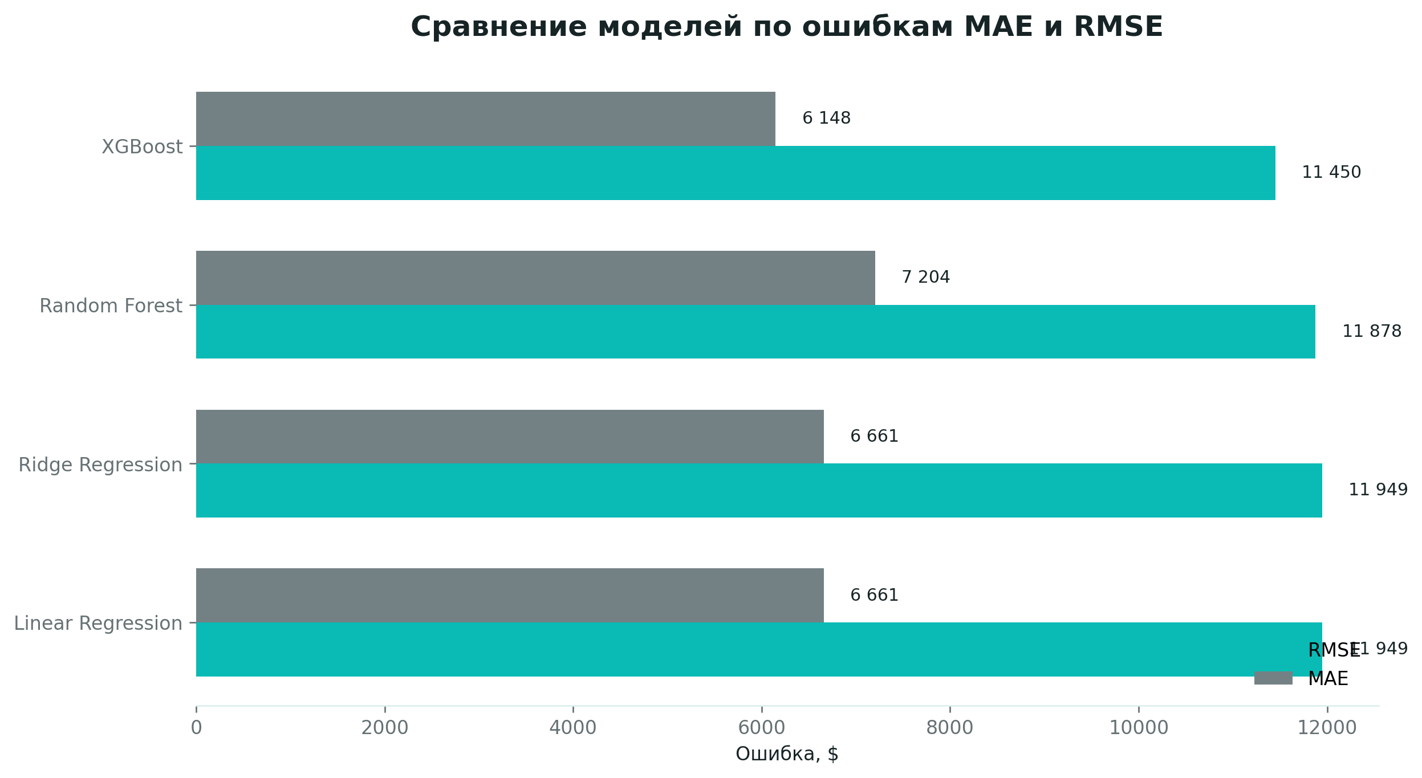
Рисунок 1 - Сравнение моделей по MAE и RMSE
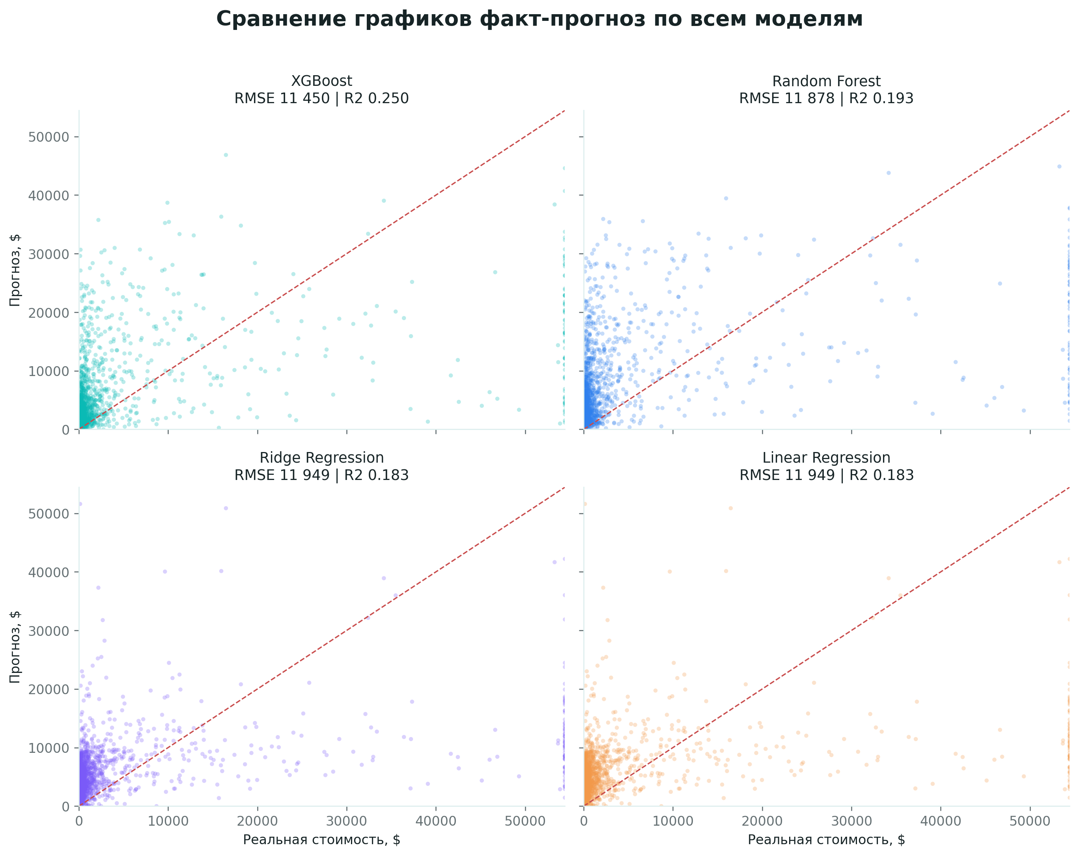
Рисунок 2 - Сравнение графиков факт-прогноз по моделям
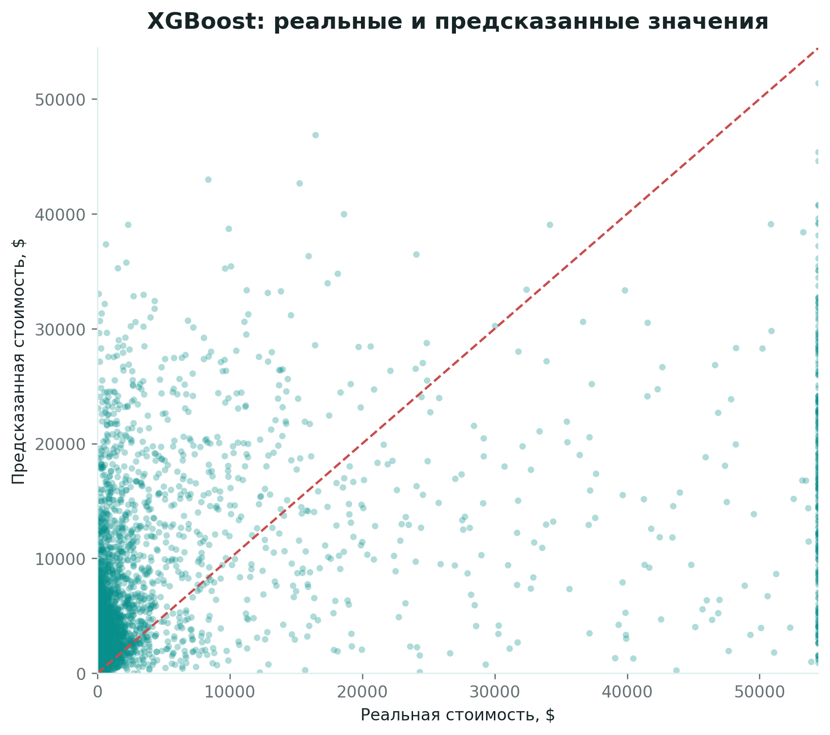
Рисунок 3 - Предсказанные и реальные значения для лучшей модели
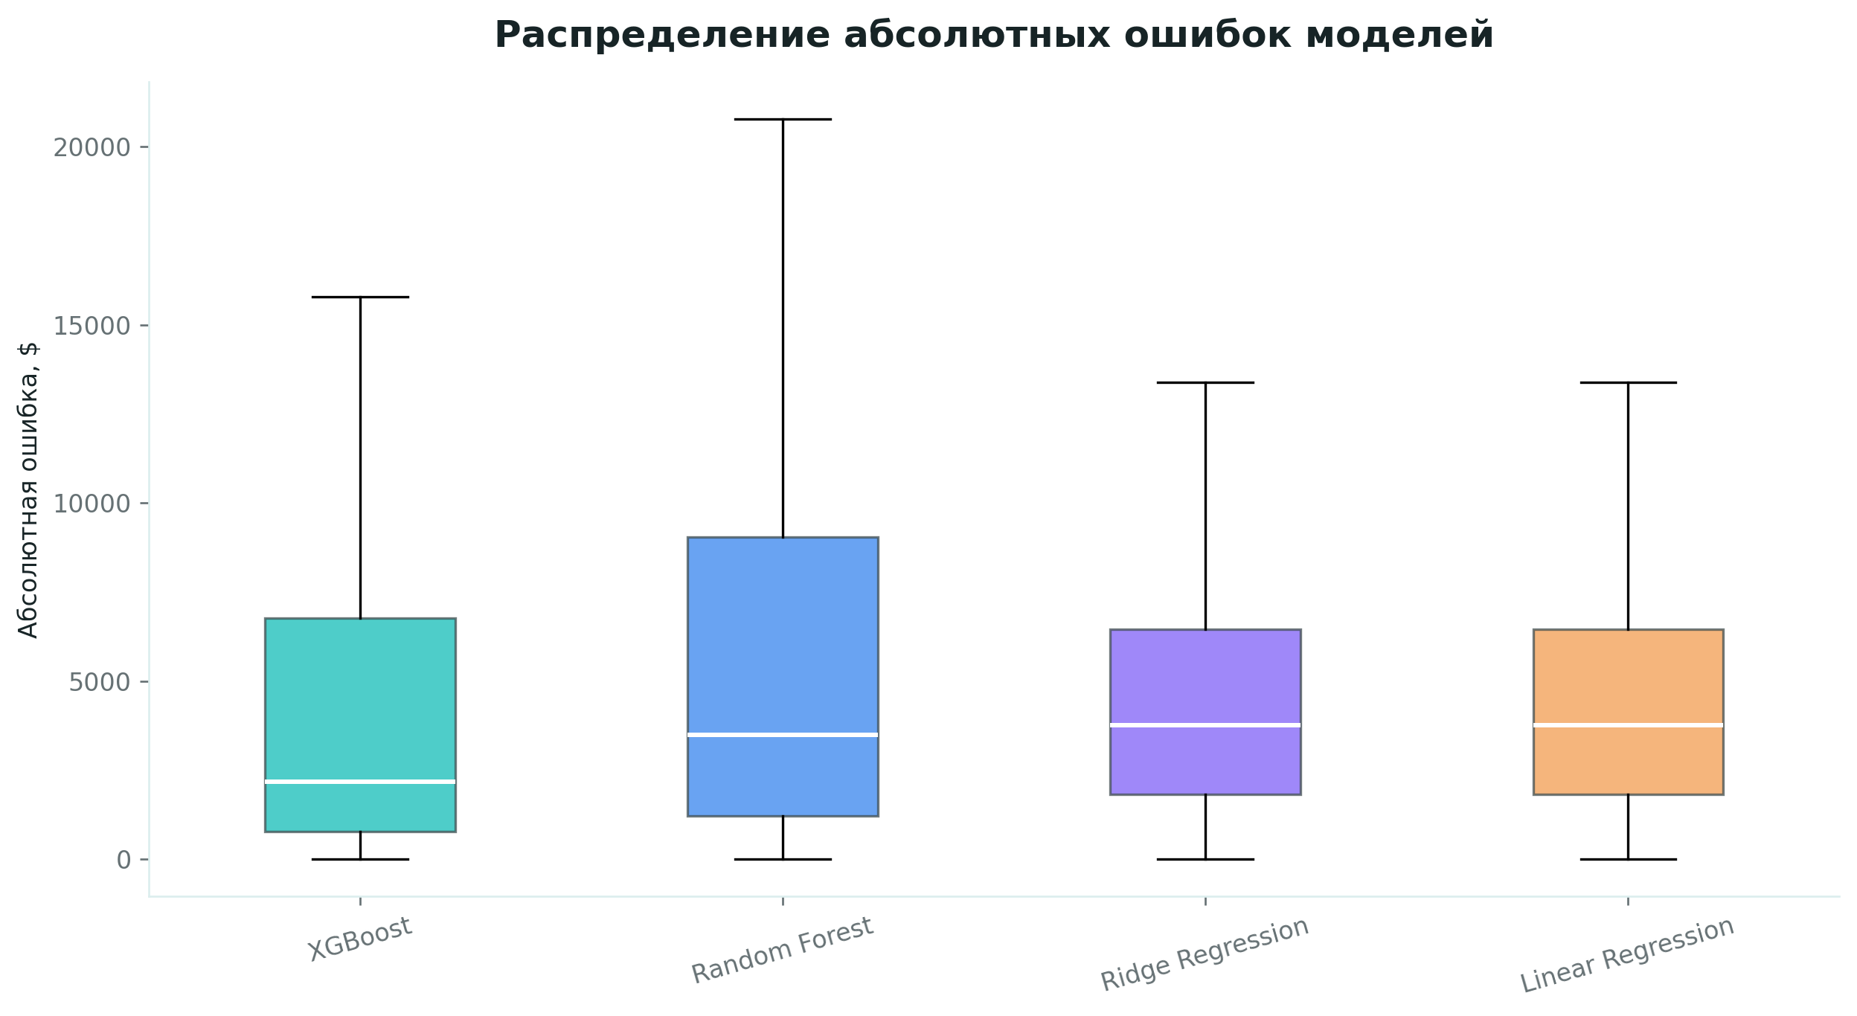
Рисунок 4 - Распределение абсолютных ошибок моделей

6. Анализ важности признаков
Таблица 4 - Важность признаков лучшей модели
Признак | Важность
InitialCaseEstimate | 0.4271
AccidentYear | 0.0665
Gender | 0.0563
Age | 0.0526
MaritalStatus | 0.0466
WeeklyPay | 0.0402
ReportingDelay | 0.0339
ClaimDescription | 0.0322
AccidentDayOfWeek | 0.0320
ClaimDescriptionLength | 0.0300

Самым значимым признаком стала переменная InitialCaseEstimate. Это ожидаемо, поскольку начальная оценка случая аккумулирует экспертную информацию страховой компании о тяжести происшествия. Также вклад дают характеристики занятости, возраст, задержка сообщения и описание страхового случая.
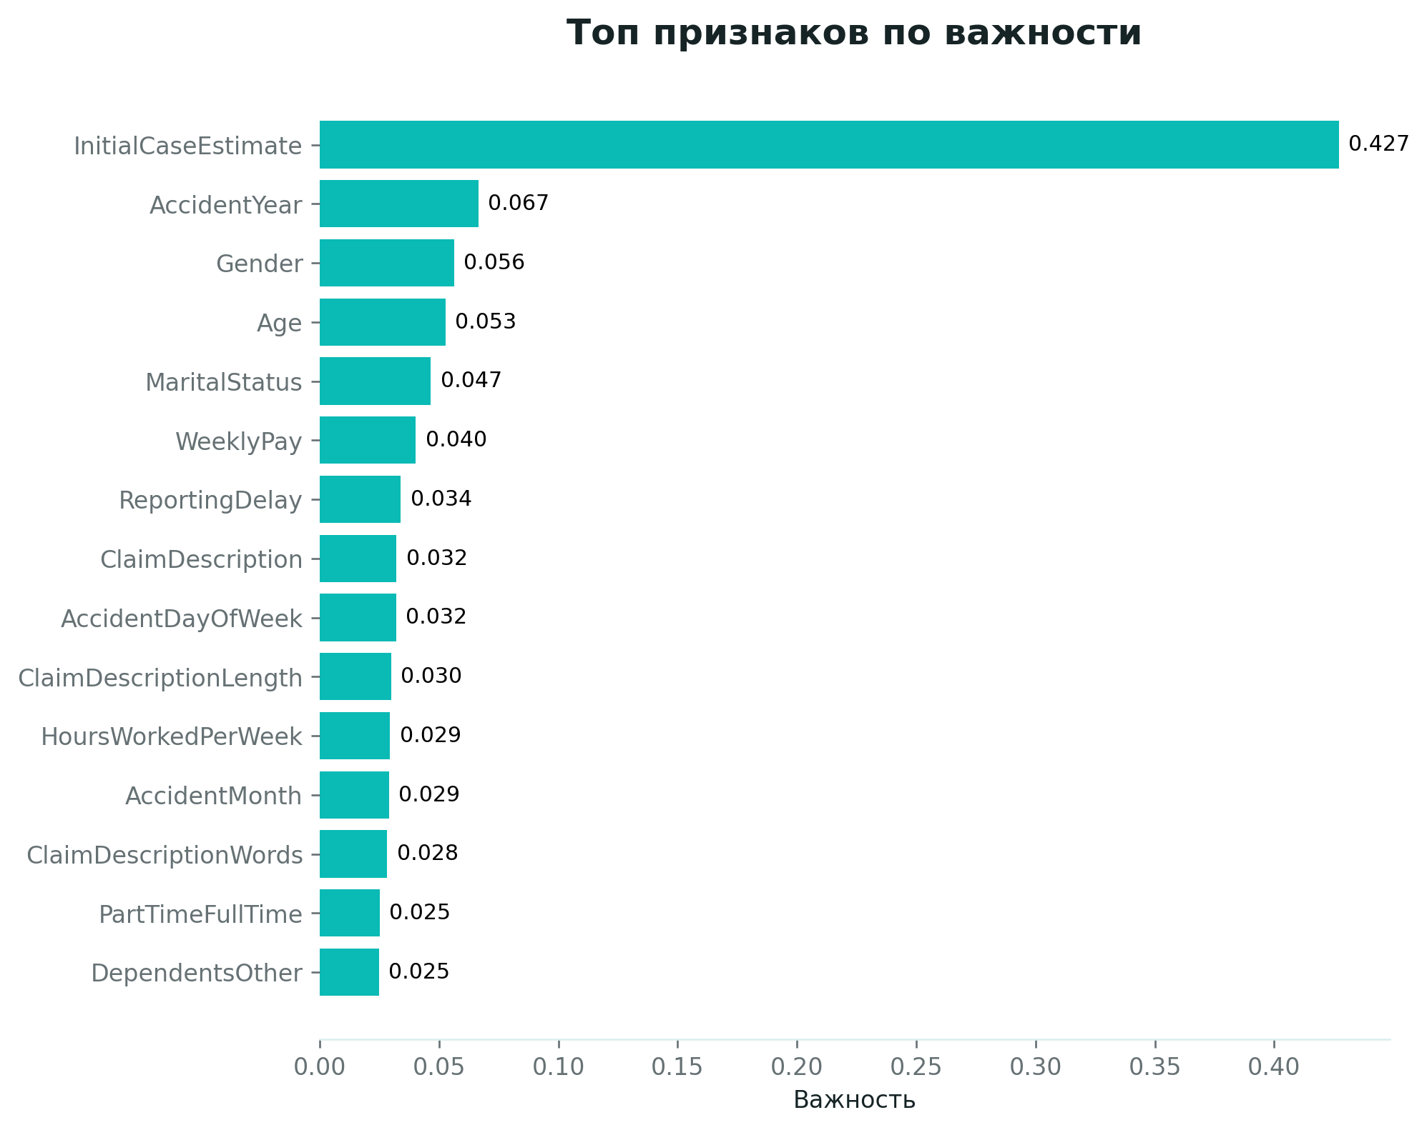
Рисунок 5 - Важность признаков

7. Streamlit-приложение
Streamlit-приложение состоит из двух страниц: «Анализ и модель» и «Презентация». Навигация реализована через st.navigation и st.Page в файле app.py. Основная страница загружает датасет OpenML, показывает первые строки и статистику, обучает модели, выводит метрики, строит графики и позволяет рассчитать прогноз для нового страхового случая. Интерфейс оформлен в светлой цветовой схеме с акцентным цветом Tiffany (#0ABAB5).
Для сравнения моделей добавлена отдельная вкладка «Сравнение графиков». На ней можно выбрать набор моделей и переключаться между графиками «факт-прогноз», остатками и распределением абсолютных ошибок.
Страница презентации создана с использованием streamlit-reveal-slides. Она кратко показывает бизнес-задачу, состав данных, этапы предобработки, обученные модели, результаты и направления улучшения.
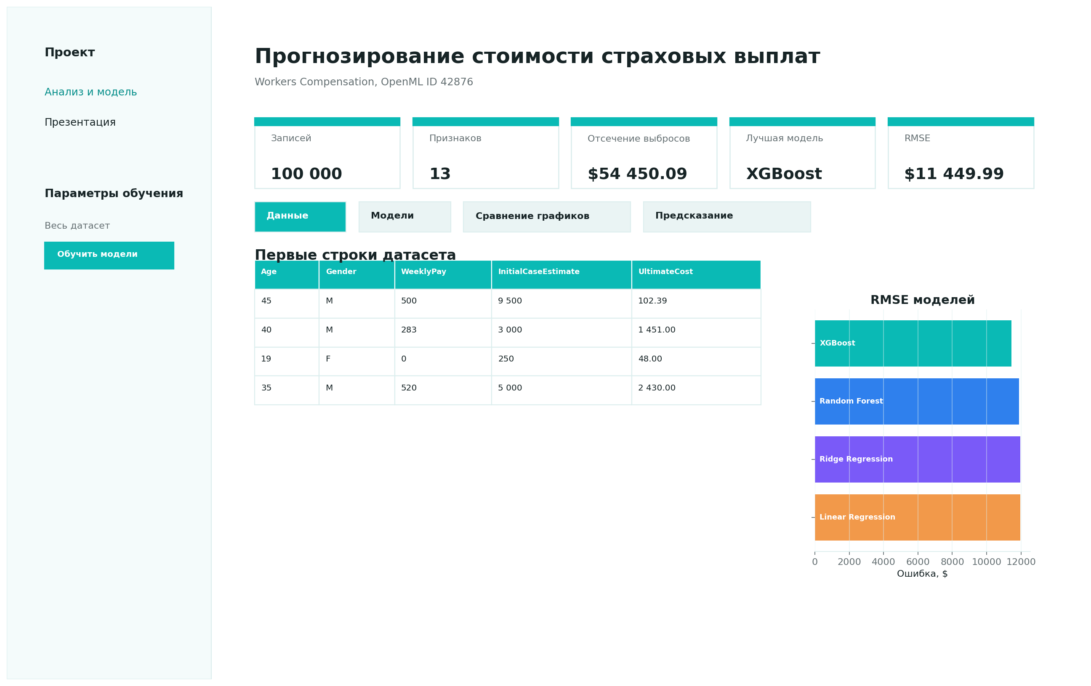
Рисунок 6 - Основная страница Streamlit-приложения
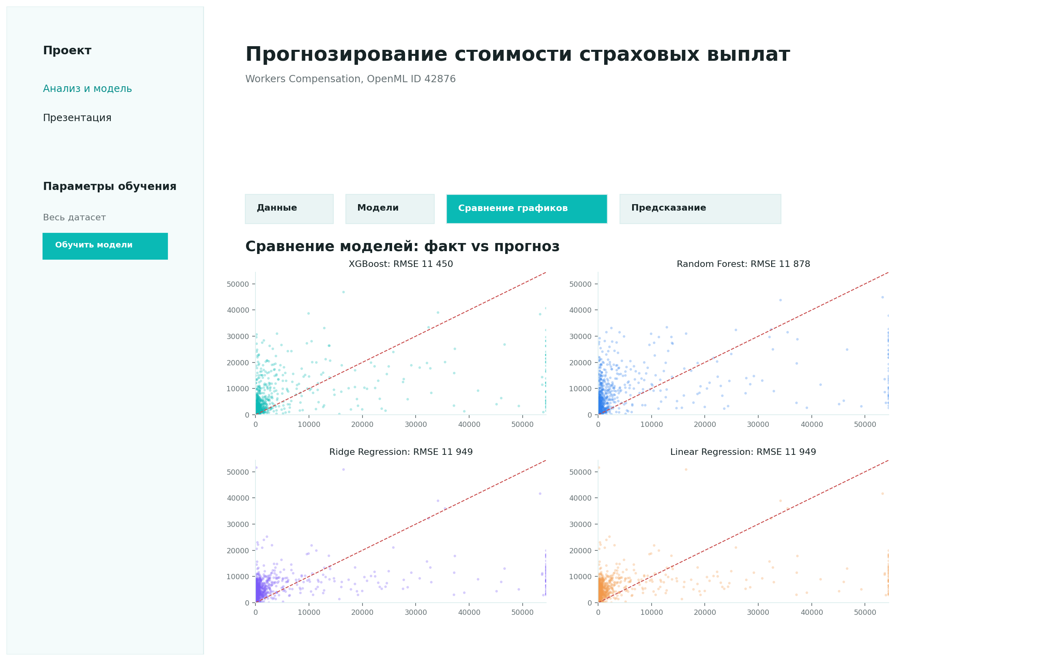
Рисунок 7 - Сравнение графиков моделей в Streamlit

Рисунок 8 - Страница презентации Streamlit-приложения

ЗАКЛЮЧЕНИЕ
В результате работы реализован полный цикл решения регрессионной задачи: загрузка и анализ данных, предобработка, разделение выборки, обучение моделей, оценка качества и разработка интерактивного Streamlit-приложения. Лучшей моделью по RMSE стала XGBoost, что подтверждает применимость ансамблевых методов к задаче прогнозирования страховых выплат.
Возможные улучшения включают более глубокую обработку текстового описания заявки с помощью NLP-признаков, подбор гиперпараметров, робастную работу с экстремальными выплатами и добавление внешних факторов, например отрасли работника или истории предыдущих случаев.

СПИСОК ЛИТЕРАТУРЫ
1. Workers Compensation Dataset. OpenML. URL: https://www.openml.org/d/42876
2. Scikit-learn Documentation. Supervised learning. URL: https://scikit-learn.org/stable/supervised_learning.html
3. Scikit-learn Documentation. Regression metrics. URL: https://scikit-learn.org/stable/modules/model_evaluation.html#regression-metrics
4. Pandas Documentation. URL: https://pandas.pydata.org/docs/
5. Streamlit Documentation. URL: https://docs.streamlit.io/
6. XGBoost Documentation. URL: https://xgboost.readthedocs.io/
7. Streamlit Reveal Slides. URL: https://github.com/bouzidanas/streamlit-reveal-slides

Приложение
Проверка соответствия основным требованиям методических указаний:
Таблица 5 - Проверка соответствия методическим указаниям
Требование | Статус | Где реализовано
Многостраничное Streamlit-приложение | Выполнено | app.py, st.navigation, st.Page
Основная страница анализа и модели | Выполнено | analysis_and_model.py
Страница презентации | Выполнено | presentation.py, streamlit-reveal-slides
Загрузка Workers Compensation OpenML ID 42876 | Выполнено | model_utils.py
Предобработка дат, категорий, пропусков и выбросов | Выполнено | model_utils.py, раздел 2 отчета
Разделение train/test 80/20 | Выполнено | model_utils.py, раздел 3 отчета
Сравнение Linear Regression, Random Forest, XGBoost, Ridge | Выполнено | model_utils.py, раздел 4 отчета
Метрики MAE, MSE, RMSE, R2 | Выполнено | раздел 5 отчета
Анализ важности признаков | Выполнено | раздел 6 отчета
Интерактивное сравнение графиков моделей | Выполнено | вкладка «Сравнение графиков»
README.md и requirements.txt | Выполнено | корень проекта
Видео-демонстрация | Выполнено | video/demo.mp4

Структура проекта соответствует методическим указаниям:
Таблица 6 - Структура проекта
Файл | Назначение
app.py | Основной файл приложения
analysis_and_model.py | Анализ данных, обучение моделей, прогноз
presentation.py | Презентация проекта
model_utils.py | Общая логика подготовки данных и обучения
.streamlit/config.toml | Тема интерфейса и Tiffany-акцент
requirements.txt | Зависимости проекта
README.md | Описание проекта и запуск
scripts/build_report.py | Генерация отчета, таблиц и графиков
reports/ | Готовый отчет, изображения и JSON с результатами
video/demo.mp4 | Короткая демонстрация интерфейса приложения

Ссылка на репозиторий: добавляется после публикации проекта.

